**数**

**字**

**信**

**号**

**处**

**理**

**实**

**验**

**报**

**告**

实验二 信号的采样与重建

实验三 快速傅里叶变换及其应用

实验四 IIR数字滤波器的设计

实验五 FIR数字滤波器的设计

姓名：赵拯基

学号：06017419

日期：2020/6/10

**实验二 信号的采样与重建**

# 实验目的

1. 通过实验加强有关信号采样与重建的基本概念。
2. 通过观察采样信号的混叠现象，进一步理解奈奎斯特采样频率的意义。
3. 通过实验，了解数字信号采样率转换过程中的频谱特征。
4. 对实际的音频文件作内插和抽取操作，体会低通滤波器在内插和抽取中的作用。

# 实验原理

数字信号处理是用数字序列表示信号，再通过数字计算机处理这些序列。一个简单数字信号处理系统的框图如下所示。

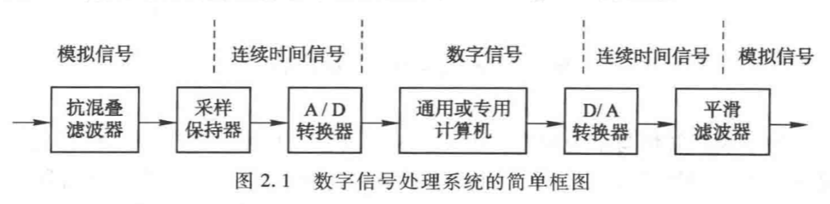

整个系统可以大致划分为以下几个部分：**模拟信号的采样和保持**、**模拟数字转换与量化（数字化）**、**信号处理**、**数字模拟转换与平滑滤波。**

信号采样与重建：

对于等间隔采样，采样周期是常数，采样频率记为，对应角频率为f。

理想化的采样函数即为：

是周期信号，可以用傅里叶级数展开：

任意信号经过调制（采样）后为。得到采样信号的频谱（是的傅里叶变换）。是一个以为周期的连续函数，是对的周期延拓，并除以T。

通过一个带宽为/2的理想低通滤波器，就可以将提取出来。如果的最高频率超过/2，则会出现频谱的混叠，无法恢复。能够恢复出原始信号的最低采样频率称为**奈奎斯特**采样频率。

在满足奈奎斯特采样频率的条件下，通过一个理想低通滤波器：

得到输出。**时域卷积等于频域相乘，**得到。函数是函数的逆傅里叶变换。因此也可以表示为如下所示：

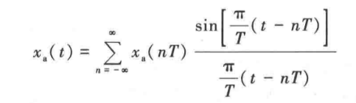

它表明时间函数由它的采样值加权表达。

更多关于插值和抽取的内容请参考书本。

# 实验步骤和实验程序

实验题目一：

采样混叠，对一个模拟信号进行等间采样，采样频率为8kHz。模拟信号由三个正弦函数相加得到。

实验题目三：

对一个采样的信号进行抽取和插值。

实验题目五：

通过MATLAB读取一个.wav音频文件，通过插值和抽取的方式生成不同采样率的音频文件并导出。

实验题目一相关代码：

x = 0:0.00000001:0.03;

y = sin(50 * 2 * pi * x) +  sin(500 * 2 * pi * x) + sin(1000 * 2 * pi * x);

subplot(2,1,1);

plot(x,y);

axis([0 0.03 -3.5 3.5]);

title('original');

Ts = 1/8000;

n = 0:0.03 / Ts;

y = sin(50 * 2 * pi * Ts * n) +  sin(500 * 2 * pi * Ts * n) + sin(1000 * 2 * pi * Ts * n);

subplot(2,1,2);

stem(n,y);

axis([0 0.03 / Ts -3.5 3.5]);

title('sampling');

实验题目一结果：

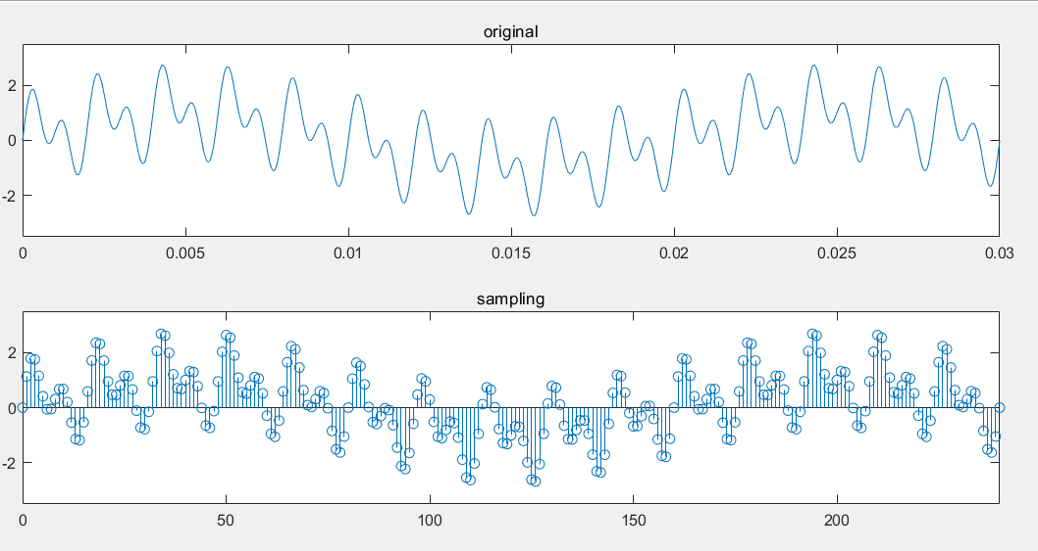

实验题目三相关代码：

f = 1;fs = 16;N = 32;M = 2;L = 3;

n = 0:1:N-1;

x = cos(2 * pi * f / fs * n);

y1 = x(1:M:N);            % 直接抽取序列

y2 = decimate(x,M);       % 采样率降低

subplot(3,2,1);

stem(n,x(1:N));

axis([0 N-1 -1 1]);

title('原始输入序列');

xlabel('n');ylabel('幅度');

% 抽取不经过滤波

subplot(3,2,3);

n = 0:N/M -1;

stem(n,y1);

title('抽取不经过滤波的输出');

xlabel('n');ylabel('幅度');

% 抽取经过滤波

subplot(3,2,5);

m = 0:N/M -1;

stem(m,y2);

title('抽取经过滤波的输出');

xlabel('n');ylabel('幅度');

n = 0:1:N-1;

subplot(3,2,2);

stem(n,x(1:N));

axis([0 N-1 -1 1]);

title('原始输入序列');

xlabel('n');ylabel('幅度');

% 不经抗镜像低通滤波

y1 = zeros(1,N*L);

y1(1:L:N*L) = x;

m = 0:N*L-1;

subplot(3,2,4);

stem(m,y1(1:N*L));

axis([0 N*L-1 -1 1]);

title('内插不经抗镜像低通滤波的输出序列');

xlabel('n');ylabel('幅度');

% 经过抗镜像滤波

y2 = interp(x,L);

subplot(3,2,6);

stem(m,y2(1:N*L));

axis([0 N*L-1 -1 1]);

title('内插经过抗镜像低通滤波的输出序列');

xlabel('n');ylabel('幅度');

实验题目三结果：

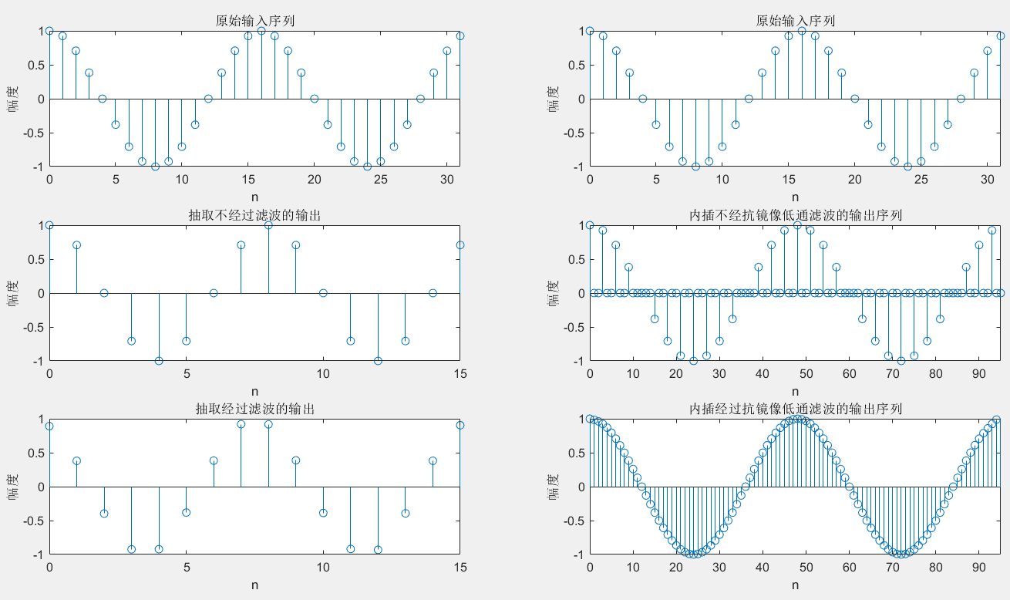

实验题目五相关代码：

[channel, Fs] = audioread('D:\DSP\exp_2\question_5\test.wav');

channel_1 = channel(:,1)';

channel_2 = channel(:,2)';

%%

% 44.1khz ת 48 khz

L = 160; M = 147;

channel_r1 = decimate(interp(channel_1, L), M);

channel_r2 = decimate(interp(channel_2, L), M);

channel_r(:,1) = channel_r1';

channel_r(:,2) = channel_r2';

audiowrite('test_48khz.wav',channel_r,48000);

clear channel_r channel_r1 channel_r2

%%

% 44.1khz ת 32 khz

L = 320; M = 441;

channel_r1 = decimate(interp(channel_1, L), M);

channel_r2 = decimate(interp(channel_2, L), M);

channel_r(:,1) = channel_r1';

channel_r(:,2) = channel_r2';

audiowrite('test_32khz.wav',channel_r,32000);

clear channel_r channel_r1 channel_r2

%%

% 44.1khz ת 22.05 khz

L = 1;M = 2;

channel_r1 = decimate(interp(channel_1, L), M);

channel_r2 = decimate(interp(channel_2, L), M);

channel_r(:,1) = channel_r1';

channel_r(:,2) = channel_r2';

audiowrite('test_22.05khz.wav',channel_r,22050);

clear channel_r channel_r1 channel_r2

%%

% 44.1khz ת 16 khz

L = 160; M = 441;

channel_r1 = decimate(interp(channel_1, L), M);

channel_r2 = decimate(interp(channel_2, L), M);

channel_r(:,1) = channel_r1';

channel_r(:,2) = channel_r2';

audiowrite('test_16khz.wav',channel_r,16000);

clear channel_r channel_r1 channel_r2

%%

% 44.1khz ת 8 khz

L = 80; M = 441;

channel_r1 = decimate(interp(channel_1, L), M);

channel_r2 = decimate(interp(channel_2, L), M);

channel_r(:,1) = channel_r1';

channel_r(:,2) = channel_r2';

audiowrite('test_8khz.wav',channel_r,8000);

实验五的结果涉及文件输出，相关文件请参考[github](https://github.com/ZZJ34/DSP-homework)

# 思考题回答

1. 对于周期性信号，在进行采样时，其采样周期必须满足采样定理，即采样频率应该大于信号最高频率的两倍，这样才能避免迭混，以便采样后仍能准确的恢复原信号。
2. 需要考虑的指标有：通带波动、最小阻带衰减、阻带下降率、通带边界频率和阻带边界频率等。欠采样，采样频率过低，无法满足奈奎斯特采样定理，会发生信号混叠，必定需要模拟抗混叠滤波器。
3. 会造成频谱成分丢失，但是可以减少信号在数字系统中的存储空间和运算压力。

**实验三 快速傅里叶变换及其应用**

# 实验目的

1. 通过实验加深对FFT的理解，熟悉MATALB中的有关函数。
2. 应用FFT对典型信号进行频谱分析。
3. 了解应用FFT进行信号频谱分析过程中可能出现的问题，以便在实际中正确应用FFT。
4. 应用FFT实现序列的线性卷积和相关。

# 实验原理

在各种信号序列中，有限长序列信号处理占有很重要地位，对有限长序列，我们可以使 用离散傅里叶变换(DFT)。这一变换不但可以很好的反映序列的频谱特性，而且易于用快速算法在计算机上实现，当序列x(n)的长度为N时，它的DFT定义为：

反变换为：

有限长序列的DFT是其Z变换在单位圆上的等距采样，或者说是序列x(n)傅里叶变换的等距采样，因此可以用于序列的谱分析。

FFT并不是与DFT不同的另一种变换，而是为了减少DFT运算次数的一种快速算法。 它是对变换式进行一次次分解，使其成为若干小点数的组合，从而减少运算量。常用的FFT是以2为基数的，其长度 。它的效率高，程序简单，使用非常方便，当要变换的序列长度不等于2的整数次方时，为了使用以2为基数的FFT，可以用末位补零的方法，使其长度延长至2的整数次方。

在运用DFT进行频谱分析的过程中可能产生三种误差：

**混叠**，序列的频谱是被采样信号的周期延拓，当采样速率不满足Nyquist定理时，就会发生频谱混叠，使得采样后的信号序列频谱不能真实的反映原信号的频谱。避免混叠现象的唯一方法是保证采样速率足够高，使频谱混叠现象不致出现，即在确定采样频率之前，必须对频谱的性质有所了解，在一般情况下，为了保证高于折叠频率的分量不会出现，在采样前，先用低通模拟滤波器对信号进行滤波。

**泄漏**，实际中我们往往用截短的序列来近似很长的甚至是无限长的序列，这样可以使用较短的DFT来对信号进行频谱分析，这种截短等价于给原信号序列乘以一个矩形窗函数，也相当于在频域将信号的频谱和矩形窗函数的频谱卷积，所得的频谱是原序列频谱的扩展。

泄漏不能与混叠完全分开，因为泄漏导致频谱的扩展，从而造成混叠。为了减少泄漏的影响，可以选择适当的窗函数使频谱的扩散减至最小。

**栅栏效应**，DFT是对单位圆上Z变换的均匀采样，所以它不可能将频谱视为一个连续函数，就一定意义上看，用DFT来观察频谱就好像通过一个栅栏来观看一个图景一样，只能在离散点上看到真实的频谱，这样就有可能发生一些频谱的峰点或谷点被“尖桩的栅栏”所拦住，不能别我们观察到。

减小栅栏效应的一个方法就是借助于在原序列的末端填补一些零值，从而变动DFT的点数，这一方法实际上是人为地改变了对真实频谱采样的点数和位置，相当于搬动了每一根“尖桩栅栏”的位置，从而使得频谱的峰点或谷点暴露出来。

# 实验步骤和实验程序

实验题目一：

观察高斯序列的时域和幅频特性，固定信号中参数p=8，改变q的值，使q分别等于2，4，8，观察它们的时域和幅频特性，了解当q取不同值时，对信号序列的时域幅频特性的影响；固定q=8，改变p，使p分别等于8，13，14，观察参数p变化对信号序列的时域及幅频特性的影响，观察p等于多少时，会发生明显的泄漏现象，混叠是否也随之出现？记录实验中观察到的现象，绘出相应的时域序列和幅频特性曲线。

实验题目三：

观察三角波和反三角波序列的时域和幅频特性，用N=8点FFT分析信号序列和的幅频特性，观察两者的序列形状和频谱曲线有什么异同？绘出两序列及其幅频特性曲线。

在和末尾补零，用N=16点FFT分析这两个信号的幅频特性，观察幅频特性发生了什么变化？两情况的FFT频谱还有相同之处吗？这些变化说明了什么。

实验题目五：

用FFT分别实现（p＝8，q＝2）和 （a＝0.1，f＝0.0625）的16点圆周卷积和线性卷积。

实验题目一相关代码：

N = 20;

n = 0:N-1;

y1 = xa(n,8,2);

y2 = xa(n,8,4);

y3 = xa(n,8,8);

[h1,w1] = freqz(y1);

[h2,w2] = freqz(y2);

[h3,w3] = freqz(y3);

figure(1);

% p=8,q=2

subplot(3,3,1);

stem(n,y1);

title('p=8,q=2');

xlabel('n');ylabel('Xa');

% p=8,q=4

subplot(3,3,2);

stem(n,y2);

title('p=8,q=4');

xlabel('n');ylabel('Xa');

% p=8,q=8

subplot(3,3,3);

stem(n,y3);

title('p=8,q=8');

xlabel('n');ylabel('Xa');

% p=8,q=2 的幅频

subplot(3,3,4);

plot(w1(1:512),abs(h1(1:512)));

title('p=8,q=2 幅频');

xlim([0,w1(512)]);

xlabel('w');ylabel('幅度');

% p=8,q=4 的幅频

subplot(3,3,5);

plot(w2(1:512),abs(h2(1:512)));

title('p=8,q=4 幅频');

xlim([0,w2(512)]);

xlabel('w');ylabel('幅度');

% p=8,q=8 的幅频

subplot(3,3,6);

plot(w3(1:512),abs(h3(1:512)));

title('p=8,q=8 幅频');

xlim([0,w3(512)]);

xlabel('w');ylabel('幅度');

% p=8,q=2 的相频

subplot(3,3,7);

plot(w1(1:512),angle(h1(1:512)));

xlim([0,w1(512)]);

title('p=8,q=2 相频');

xlabel('w');ylabel('角度');

% p=8,q=4 的相频

subplot(3,3,8);

plot(w2(1:512),angle(h2(1:512)));

xlim([0,w2(512)]);

title('p=8,q=4 相频');

xlabel('w');ylabel('角度');

% p=8,q=8 的相频

subplot(3,3,9);

plot(w3(1:512),angle(h3(1:512)));

xlim([0,w3(512)]);

title('p=8,q=8 相频');

xlabel('w');ylabel('角度');

%%

y1 = xa(n,8,8);

y2 = xa(n,13,8);

y3 = xa(n,14,8);

[h1,w1] = freqz(y1);

[h2,w2] = freqz(y2);

[h3,w3] = freqz(y3);

figure(2);

% p=8,q=8

subplot(3,3,1);

stem(n,y1);

title('p=8,q=8');

xlabel('n');ylabel('Xa');

% p=13,q=8

subplot(3,3,2);

stem(n,y2);

title('p=13,q=8');

xlabel('n');ylabel('Xa');

% p=14,q=8

subplot(3,3,3);

stem(n,y3);

title('p=14,q=8');

xlabel('n');ylabel('Xa');

% p=8,q=8 的幅频

subplot(3,3,4);

plot(w1(1:512),abs(h1(1:512)));

title('p=8,q=8 幅频');

xlim([0,w1(512)]);

xlabel('w');ylabel('幅度');

% p=13,q=8 的幅频

subplot(3,3,5);

plot(w2(1:512),abs(h2(1:512)));

title('p=13,q=8 幅频');

xlim([0,w2(512)]);

xlabel('w');ylabel('幅度');

% p=14,q=8 的幅频

subplot(3,3,6);

plot(w3(1:512),abs(h3(1:512)));

title('p=14,q=8 幅频');

xlim([0,w3(512)]);

xlabel('w');ylabel('幅度');

% p=8,q=8 的相频

subplot(3,3,7);

plot(w1(1:512),angle(h1(1:512)));

xlim([0,w1(512)]);

title('p=8,q=8 相频');

xlabel('w');ylabel('角度');

% p=13,q=8 的相频

subplot(3,3,8);

plot(w2(1:512),angle(h2(1:512)));

xlim([0,w2(512)]);

title('p=13,q=8 相频');

xlabel('w');ylabel('角度');

% p=14,q=8 的相频

subplot(3,3,9);

plot(w3(1:512),angle(h3(1:512)));

xlim([0,w3(512)]);

title('p=14,q=8 相频');

xlabel('w');ylabel('角度');

实验题目一结果：

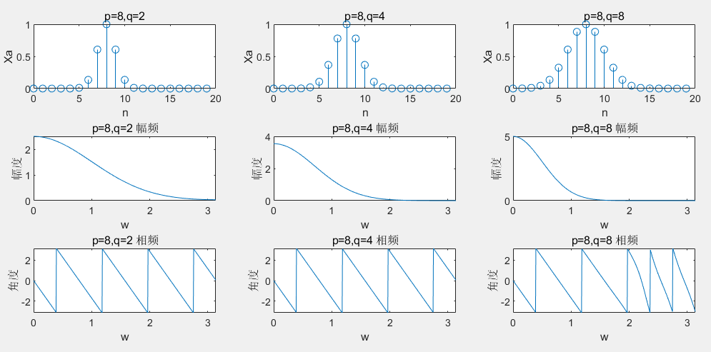

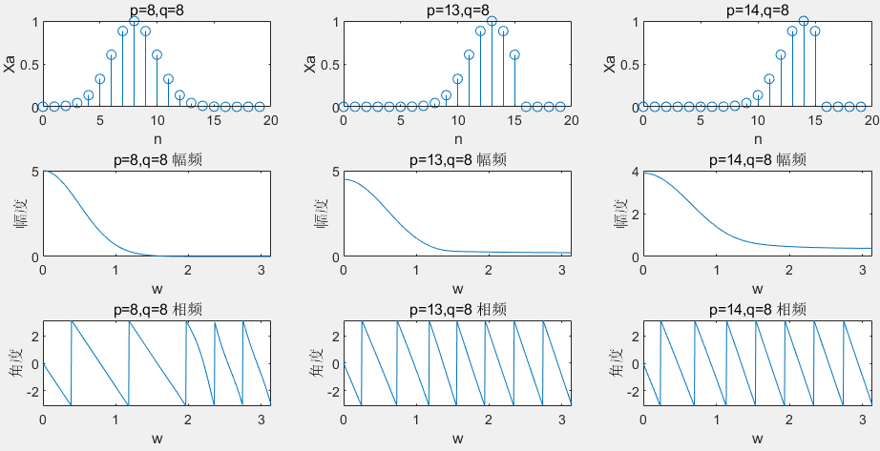

实验题目三相关代码：

%%

N = 8;

n = 0:N-1;

yc = xc(n);

yd = xd(n);

figure(1);

subplot(2,2,1);

stem(n,yc);

title('xc');

xlabel('n');ylabel('xc');

subplot(2,2,3);

stem(n,abs(fft(yc)));

title('Xc FFT 分析');

xlabel('n');ylabel('Xc');

subplot(2,2,2);

stem(n,yd);

title('xd');

xlabel('n');ylabel('xd');

subplot(2,2,4);

stem(n,abs(fft(yd)));

title('Xd FFT 分析');

xlabel('n');ylabel('Xd');

%%

N = 32;

n = 0:N-1;

yc = xc(n);

yd = xd(n);

figure(2);

subplot(2,2,1);

stem(n,yc);

title('xc');

xlabel('n');ylabel('xc');

subplot(2,2,3);

stem(n,abs(fft(yc)));

title('Xc FFT 分析');

xlabel('n');ylabel('Xc');

subplot(2,2,2);

stem(n,yd);

title('xd');

xlabel('n');ylabel('xd');

subplot(2,2,4);

stem(n,abs(fft(yd)));

title('Xd FFT 分析');

xlabel('n');ylabel('Xd');

实验题目三结果：

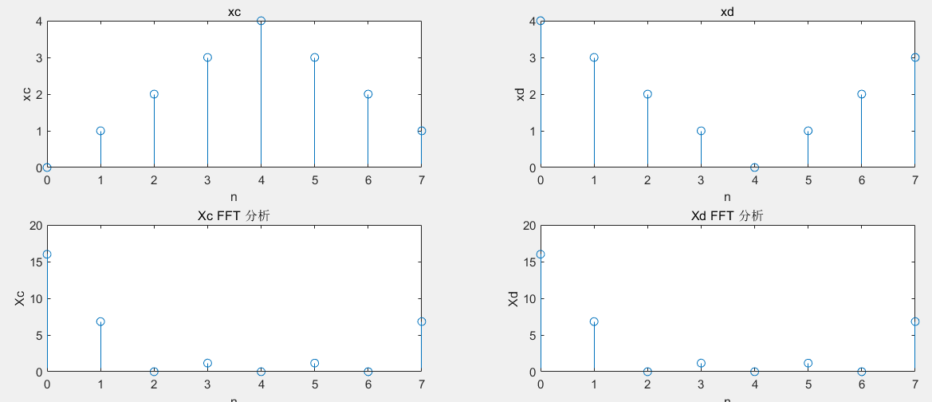

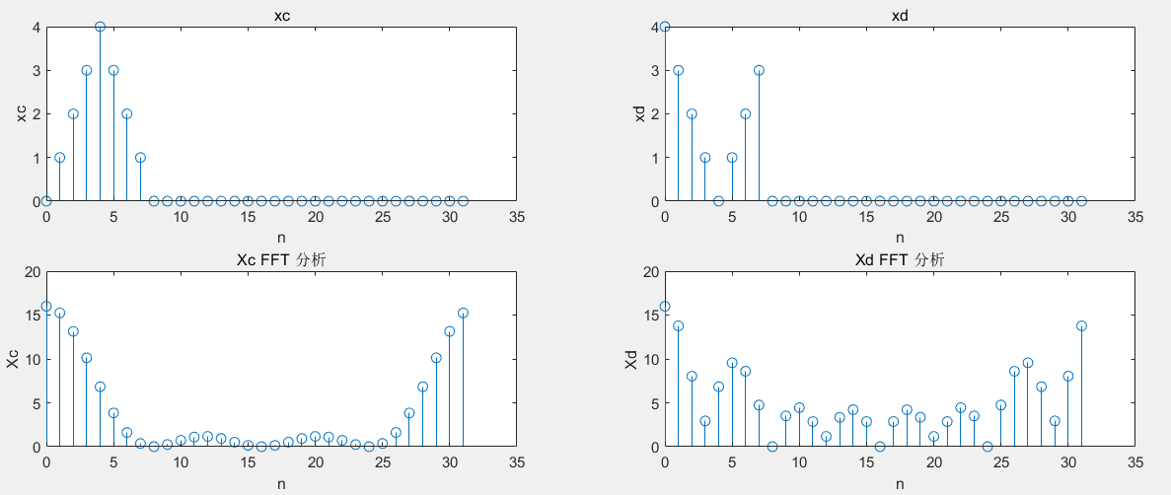

实验题目五相关代码：

clear

N = 16;

n = 0:N-1;

% 线性卷积

xa = xa(n,8,2);

xb = xb(n,0.1,0.0625);

r1 = conv(xa,xb);

% 循环卷积

Xa = fft(xa,16);

Xb = fft(xb,16);

Xr = Xa .* Xb;

r2 = ifft(Xr,16);

# 思考题回答

1. 不一样。反向三角波的低频多一些。
2. 可以。正弦信号，当时，正弦函数的周期L = 10，N = 16点的FFT满足，可以恢复出一个周期内的正弦信号。

**实验四 IIR数字滤波器的设计**

# 实验目的

1. 掌握双线性变换法及脉冲响应不变法设计IIR数字滤波器的具体设计方法及其原理，熟悉用双线性变换法及脉冲响应不变法设计低通、高通和带通IIR数字滤波器的计算机编程。
2. 观察双线性变换及脉冲响应不变法设计的滤波器的频率特性，了解双线线性变换法及脉冲响应不变法的特点。
3. 熟悉巴特沃思滤波器、切比雪夫滤波器和椭圆滤波器的频率特性。

# 实验原理

**脉冲响应不变法**：

用数字滤波器的单位脉冲响应序列h(n)模仿模拟滤波器的冲激响应,让h(n)正好等于的采样值，即

其中T为采样间隔，如果以及H(z)分别表示的拉式变换及h(n)的Z变换，则

**双线性不变法**：

S平面与z平面之间满足以下映射关系：

s平面的虚轴单值地映射于z平面的单位圆上，s平面的左半平面完全映射到z平面的单位圆内。双线性变换不存在混叠问题。

双线性变换时一种非线性变换 ，这种非线性引起的幅频特性畸变可通过预畸而得到校正。

IIR低通、高通、带通数字滤波器设计采用双线性原型变换公式:

|  |  |  |
| --- | --- | --- |
| 变换类型 | 变换关系式 | 备注 |
| 低通 |  |  |
| 高通 |  |  |
| 带通 |  | ：为通带的上下临界频率 |

# 实验步骤和实验程序

实验题目一：

根据题目的设计指标设计切比雪夫高通滤波器。

实验题目三：

利用双线性变换法分别设计满足题目指标的巴特沃思型、切比雪夫型和椭圆型数字低通滤波器。

实验题目五：

利用双线性变换法设计满足题目指标的切比雪夫型数字带阻滤波器。

实验题目一相关代码：

clear

% 双线性变换法

wc = 2 / 1e-3 * tan( 2 * pi * 300 * 1e-3 /2 );

wt = 2 / 1e-3 * tan( 2 * pi * 200 * 1e-3 /2 );

% 确定边界频率和阶数

[N, wn] = cheb1ord(wc, wt, 0.8, 20, 's');

% 高通滤波器

[B, A] = cheby1(N, 0.8, wn ,'high', 's');

[num, den] = bilinear(B, A, 1000);

[h, w] = freqz(num, den);

f = w ./ (2 * pi) .* 1000;

% 绘图

plot(f, 20 * log10(abs(h)));

xlim([0,500]);

ylim([-150,10])

grid;

xlabel('频率/Hz');

ylabel('幅度/dB');

实验题目一结果：

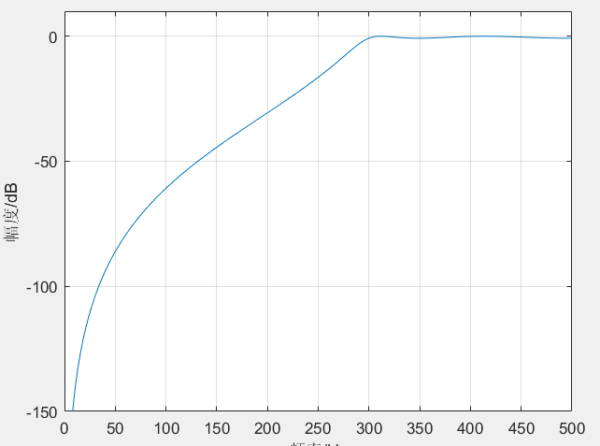

实验题目三相关代码

clear

% 巴特沃思

% 双线性变换法

wc = 2 * 8e3 * tan( 2 * pi * 1200 / (2 * 8e3) );

wt = 2 * 8e3 * tan( 2 * pi * 2000 / (2 * 8e3) );

% 确定边界频率和阶数

[N, wn] = buttord(wc, wt, 0.5, 40, 's');

% 低通滤波器

[B, A] = butter(N, wn , 's');

[num, den] = bilinear(B, A, 8000);

[h2, w] = freqz(num, den);

f = w ./ (2 * pi) .* 8000;

% 绘图

figure(1)

plot(f, 20 * log10(abs(h2)));

xlim([0,4000]);

ylim([-150,10])

grid;

xlabel('频率/Hz');

ylabel('幅度/dB');

% 切比雪夫

% 双线性变换法

wc = 2 * 8e3 * tan( 2 * pi * 1200 / (2 * 8e3) );

wt = 2 * 8e3 * tan( 2 * pi * 2000 / (2 * 8e3) );

% 确定边界频率和阶数

[N, wn] = cheb1ord(wc, wt, 0.5, 40, 's');

% 低通滤波器

[B, A] = cheby1(N, 0.5, wn , 's');

[num, den] = bilinear(B, A, 8000);

[h1, w] = freqz(num, den);

f = w ./ (2 * pi) .* 8000;

% 绘图

figure(2)

plot(f, 20 * log10(abs(h1)));

xlim([0,4000]);

ylim([-150,10])

grid;

xlabel('频率/Hz');

ylabel('幅度/dB');

% 椭圆

% 双线性变换法

wc = 2 * 8e3 * tan( 2 * pi * 1200 / (2 * 8e3) ) ;

wt = 2 * 8e3 * tan( 2 * pi * 2000 / (2 * 8e3) ) ;

% 确定边界频率和阶数

[N, wn] = ellipord(wc, wt, 0.5, 40, 's');

% 低通滤波器

[B, A] = ellip(N, 0.5, 40, wn,'low','s');

[num, den] = bilinear(B, A, 8000);

[h3, w] = freqz(num, den);

f = w ./ (2 * pi) .* 8000;

% 绘图

figure(3)

plot(f, 20 * log10(abs(h3)));

xlim([0,4000]);

ylim([-150,10])

grid;

xlabel('频率/Hz');

ylabel('幅度/dB');

figure(4);

plot(f, 20 * log10(abs(h1)), '-.',f, 20 * log10(abs(h2)), '-',f, 20 * log10(abs(h3)), '--');

xlim([0,4000]);

ylim([-100,10])

grid;

legend('巴特沃思','切比雪夫','椭圆');

xlabel('频率/Hz');

ylabel('幅度/dB');

实验题目三结果

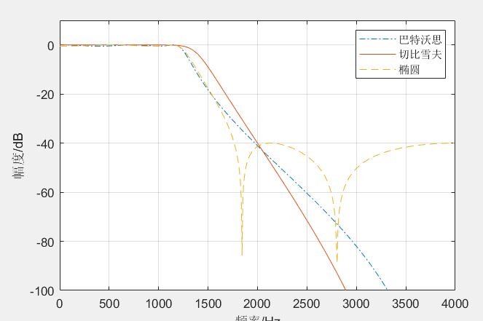

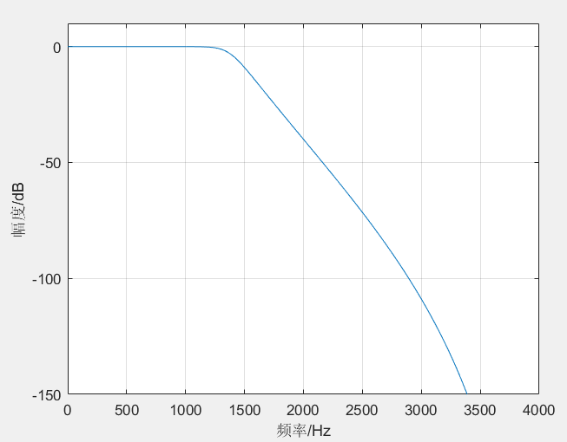

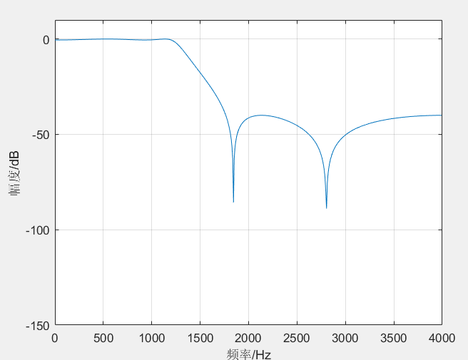

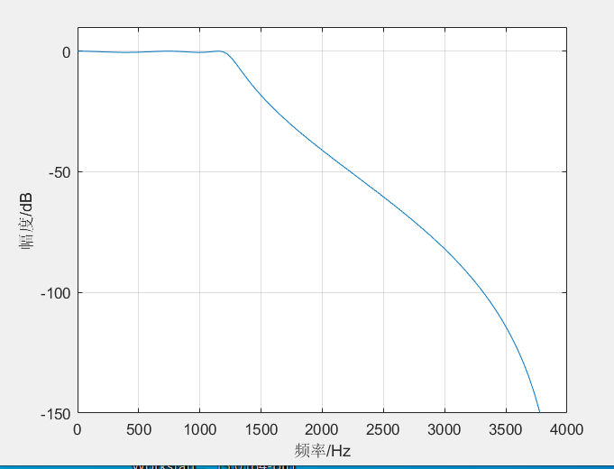

实验题目五相关代码

clear

fs = 10000;

fr = [500,3000];

fc = [1000,2000];

delta = 3; At = 18;

% 双线性变换

wp = 2 * fs * tan( 2 * pi * fc  / 2 / fs);

ws = 2 * fs * tan( 2 * pi * fr  / 2 / fs);

[N, wn] = cheb1ord(wp, ws, delta, At, 's');

[B, A] = cheby1(N, delta, wn , 'stop' , 's');

[num, den] = bilinear(B, A, fs);

[h, w] = freqz(num, den);

f = w ./ (2 * pi) .* fs;

plot(f, 20 * log10(abs(h)));

xlim([0,4000]);

ylim([-150,10]);

grid;

xlabel('频率/Hz');

ylabel('幅度/dB');

实验题目五结果

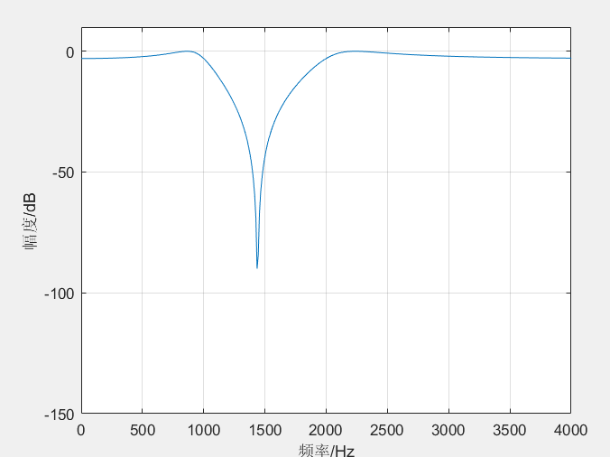

# 思考题回答

1. 双线性不变法中和之间的关系时非线性的，所以一个线性相位模拟器经过双线性变换后得到的数字滤波器不在再保持原有的线性相位了。采用双线性变化法设计的butter和cheby1数字滤波器，从图中可以看到这种非线性关系。
2. IIR数字滤波器的设计实际上是求解滤波器的系数和，它是数学上的一种逼近，即在规定意义上去逼近系统的特性（通常采用最小均方误差准则）。如果在S平面上去逼近，就得到模拟滤波器；如果在z平面上去逼近，就得到数字滤波器。

**实验五 FIR数字滤波器的设计**

# 实验目的